
Сандықтау ауданының Балкашино ауылы мен ауылдық елді мекендерінің жерлерін аймақтарға бөлу жобаларын (схемаларын) бекіту туралы
Ақмола облысы Сандықтау аудандық мәслихатының 2025 жылғы 26 қарашадағы № 25/4 шешімі
Қазақстан Республикасы Жер кодексінің 8-бабының, "Қазақстан Республикасындағы жергілікті мемлекеттік басқару және өзін-өзі басқару туралы" Қазақстан Республикасы Заңының 6-бабына сәйкес, Сандықтау аудандық мәслихаты ШЕШІМ ҚАБЫЛДАДЫ:
1. Сандықтау ауданының Балкашино ауылы мен ауылдық елді мекендерінің жерлерін аймақтарға бөлу жобалары (схемалары) бекітілсін, осы шешімнің 1, 2-қосымшаларына сәйкес бекітілсін.
2. Осы шешім алғашқы ресми жарияланған күнінен кейін күнтізбелік он күн өткен соң қолданысқа енгізіледі.
Аудандық мәслихатының төрайымы | Г.Мустафина
Сандықтау аудандық
мәслихатының
2025 жылғы 26 қарашадағы
№ 25/4 шешіміне
1-қосымша
Сандықтау ауданы Балкашино ауылының жерлерін аймақтарға бөлу жобасы (схемасы)

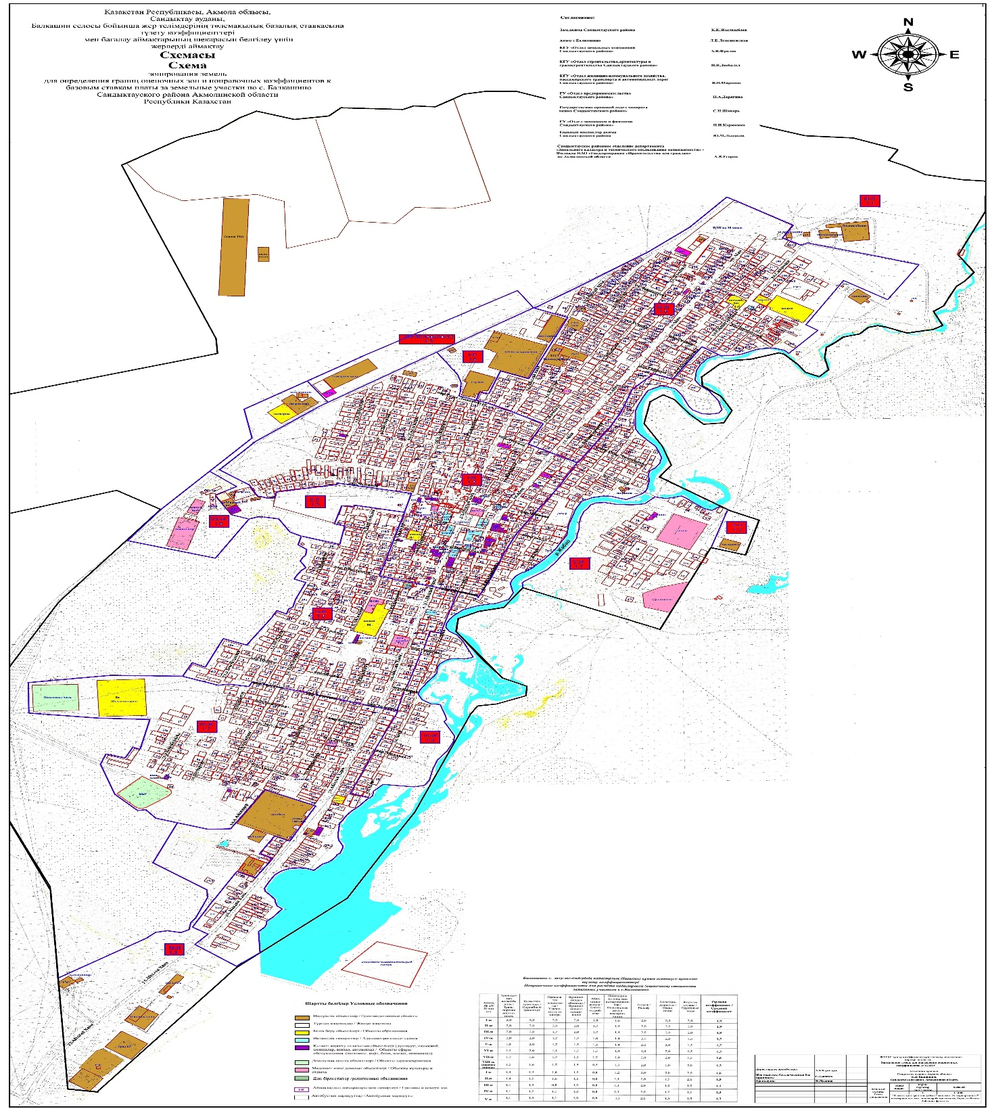

Сандықтау аудандық
мәслихатының
2025 жылғы 26 қарашадағы
№ 25/4 шешіміне
2-қосымша
Сандықтау ауданының ауылдық елді мекендерінің жерлерін аймақтарға бөлу жобасы (схемасы)

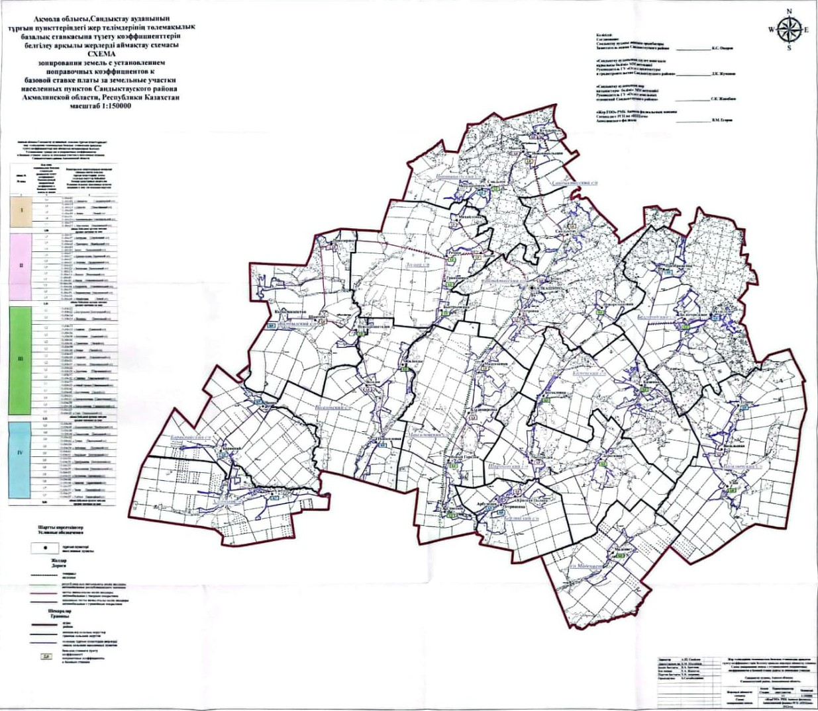

© 2012. Қазақстан Республикасы Әділет министрлігінің «Қазақстан Республикасының Заңнама және құқықтық ақпарат институты» ШЖҚ РМК

